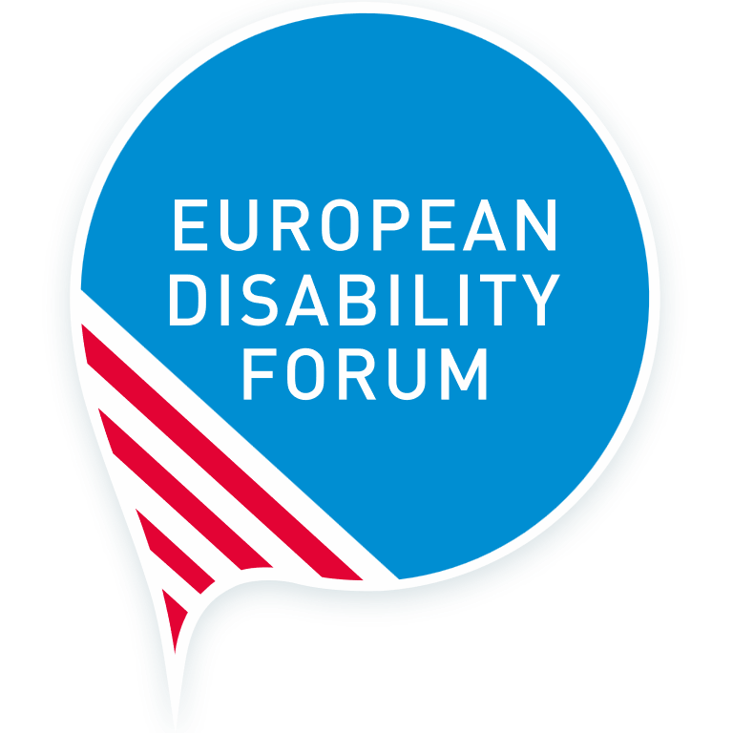
Rapport alternatif du FEPH pour le deuxième examen de l’UE par le Comité de la CDPH – Sommaire exécutif
Forum Européen des Personnes Handicapées
Publié en février 2022
Soumission pour la liste de points établie avant la soumission du rapport de l’Union Européenne
Cette publication a bénéficié du soutien financier de l’Union européenne. Les informations contenues dans cette publication ne reflètent pas nécessairement la position officielle de la Commission européenne.

Forum Européen des Personnes Handicapées
Le Forum Européen des Personnes Handicapées (FEPH) est une organisation centrale de personnes handicapées qui défend les intérêts de plus de 100 millions de personnes handicapées en Europe.
Nous sommes une organisation non gouvernementale indépendante qui rassemble des organisations représentatives de personnes handicapées (OPH) dans toute l’Europe. Nous comptons actuellement 101 membres, dont des organisations européennes représentant différents groupes de personnes en situation de handicap et des conseils nationaux de personnes handicapées. Nous rassemblons plus de 3000 organisations, y compris les adhésions de nos membres.
Nous sommes dirigés par des personnes en situation de handicap et leurs familles. Nous sommes une voix forte et unie des personnes handicapées d’Europe.

Contexte
L’Union européenne (UE) est une union économique et politique unique entre 27 pays de l’UE qui, ensemble, couvrent une grande partie du continent européen.
L’UE a été la première organisation régionale à ratifier la Convention des Nations unies relative aux droits des personnes handicapées en 2010. Elle a été évaluée pour la première fois par le Comité des droits des personnes handicapées de l’ONU en 2015. Depuis lors, l’UE a été marquée par plusieurs événements :
- Depuis mars 2018, tous les États membres de l’UE ont ratifié la CDPH.
- Le 31 janvier 2020, le Royaume-Uni a quitté l’UE. Avant cette date, les États membres étaient au nombre de 28.
- Depuis 2015, deux collèges consécutifs de commissaires ont dirigé les travaux de la Commission européenne (l’organe exécutif de l’UE). L’actuel collège des commissaires est dirigé par la présidente de la Commission européenne, Madame Ursula von der Leyen, pour un mandat de 5 ans (2019-2024). Il est composé de 27 commissaires issus de chaque État membre de l’UE, qui se voient confier la responsabilité de domaines politiques spécifiques, par exemple l’égalité, la justice, l’emploi et les droits sociaux, la santé et la sécurité alimentaire, la démocratie et la démographie, les valeurs et la transparence. La mise en œuvre de la CDPH relève du mandat de la commissaire à l’Égalité, Madame Helena Dalli.

Sommaire exécutif
Le rapport alternatif du FEPH examine la mise en œuvre par l’Union européenne (UE) de la Convention relative aux droits des personnes handicapées (ci-après la « CDPH » ou la « Convention ») depuis son premier examen par le Comité des Nations unies (ONU) pour les droits des personnes handicapées (Comité CDPH) en 2015.
Si l’UE a réalisé des progrès, par exemple avec l’adoption de l’acte européen sur l’accessibilité, d’une nouvelle stratégie décennale sur les droits des personnes en situation de handicap et la ratification par l’UE du traité de Marrakech, l’objectif général de la CDPH, à savoir promouvoir, protéger et assurer la pleine et égale jouissance de tous les droits de l’homme et de toutes les libertés fondamentales par toutes les personnes handicapées, n’est pas encore atteint.
Les principales préoccupations du FEPH sont les suivantes :
- Harmonisation juridique avec la CDPH : la Commission n’a pas pris de mesures pour assurer l’harmonisation juridique avec la CDPH. L’examen de la législation et des politiques existantes n’a pas eu lieu.
- Mise en œuvre et application de la législation européenne : la législation européenne existante relative aux droits des personnes handicapées, comme la directive sur l’égalité en matière d’emploi, le paquet européen sur les droits des passagers (règlements relatifs aux droits des passagers aériens, ferroviaires, d’autocars et d’autobus, et maritimes), le règlement sur l’accessibilité ferroviaire, la directive sur les services de médias audiovisuels et la directive sur les droits des victimes, n’est pas mise en œuvre et appliquée efficacement.
- Consultation et participation des personnes handicapées : il n’existe pas de processus clairement structuré ou documenté pour la consultation des personnes handicapées et de leurs organisations représentatives. La consultation reste un moyen ad hoc dans toutes les institutions. Dans certaines institutions et dans certains organes, notamment le Conseil, aucune consultation n’a lieu ou la participation est minimale. En outre, les outils numériques nécessaires aux consultations publiques ne sont pas accessibles, ni fournis dans des formats accessibles et faciles à lire.
- Protection contre la discrimination : la législation antidiscrimination de l’UE est incohérente dans son champ d’application et crée une hiérarchie entre les différents motifs de discrimination. Les personnes handicapées ne sont protégées contre la discrimination qu’en matière d’emploi et de formation professionnelle. La législation européenne ne couvre pas les formes multiples et intersectionnelles de discrimination ni la discrimination par association. L’UE n’a pas encore adopté de législation horizontale contre la discrimination, puisque la proposition de directive sur l’égalité de traitement présentée en 2008 est bloquée au Conseil. Il n’existe aucune obligation légale pour les organismes de promotion de l’égalité de protéger les victimes de discrimination dans l’UE.
- Femmes handicapées : les lois et politiques de l’UE en matière d’égalité des sexes et de handicap ne prennent pas pleinement en considération les droits et les besoins des femmes et des filles handicapées. Celles-ci restent exposées à un risque de violence plus élevé que les autres femmes, à davantage de discrimination que les hommes handicapés dans l’accès à l’emploi, à l’éducation et à la santé, et elles sont exposées à des violations des droits humains telles que la stérilisation forcée.
- Accessibilité : malgré les récents progrès de la législation européenne en matière d’accessibilité, les personnes en situation de handicap ne bénéficient toujours pas d’une égalité d’accès à l’environnement bâti, aux transports, aux technologies numériques, à l’information et à la communication, ainsi qu’aux services. Le manque de disponibilité de technologies d’assistance abordables et le manque d’informations et de communication dans des formats accessibles (y compris en langue des signes) limitent la participation active et complète de nombreuses personnes handicapées au marché intérieur de l’UE. En outre, cela les prive de la liberté de circulation, l’une des libertés fondamentales prévues par les traités de l’UE. Les récentes propositions législatives dans le domaine numérique qui réglementent les services et les plateformes numériques, ainsi que l’intelligence artificielle prouvent le manque d’intégration des exigences d’accessibilité dans le secteur numérique.
- Protection civile, actions humanitaires et climatiques : en Europe et dans le monde, les personnes handicapées continuent d’être touchées de manière disproportionnée par les conflits et les événements naturels tels que la pandémie de COVID-19, les inondations et les vagues de chaleur. Ces dernières années, les politiques internationales et européennes se sont améliorées dans ce domaine, mais ces cadres ne sont pas encore mis en œuvre et les progrès sont ralentis par un manque de cohésion et de collaboration entre les organismes chargés de l’intégration du handicap dans l’action humanitaire, la protection civile, la réduction des risques de catastrophe, l’action climatique et les politiques relatives aux réfugiés. En outre, les objectifs et les politiques climatiques de l’UE ne sont pas suffisamment axés sur les aspects sociaux de la durabilité et de la réduction des risques de catastrophes. Ni les plans d’atténuation ni les plans d’adaptation ne tiennent suffisamment compte des personnes handicapées.
- Déni de la capacité juridique : les personnes handicapées dont la capacité juridique a été niée ou limitée ne sont pas en mesure de jouir et d’exercer toute une série de droits découlant du droit communautaire, tels que le droit à un procès équitable, le droit de décider de leur lieu de résidence, le droit de signer des contrats de travail ou des contrats commerciaux, le droit d’effectuer des transactions financières, le droit à la vie privée ou le droit de voter et de se présenter aux élections européennes et locales.
- Accès à la justice : le système judiciaire au niveau national et de l’UE n’est pas entièrement accessible aux personnes handicapées. Que ce soit en tant que victimes, témoins, suspects ou accusés, ou encore membres du personnel, les personnes handicapées se heurtent à de nombreux obstacles dans l’exercice de leurs droits. La législation européenne relative au système judiciaire n’est pas mise en œuvre de manière à être accessible aux personnes handicapées et à garantir leur droit à un procès équitable. Le tableau de bord de la justice dans l’UE n’évalue pas la conformité des systèmes judiciaires nationaux avec la CDPH.
- Violence : les personnes handicapées, en particulier les enfants et les femmes handicapés, les personnes avec un handicap intellectuel et d’autisme, les personnes âgées handicapées et les personnes handicapées vivant en milieu fermé sont toujours plus exposées à la violence et aux abus que les autres personnes. L’UE n’a pas ratifié la Convention d’Istanbul sur la violence à l’égard des femmes et la violence domestique ni adopté d’autres mesures pour lutter contre la violence.
- Liberté de circulation : les personnes handicapées ne peuvent pas transférer les allocations de sécurité sociale de leur État membre d’origine lorsqu’elles s’installent temporairement dans un autre État membre. Dans la pratique, cette interdiction prive les personnes handicapées possédant la nationalité de l’un des 27 États membres de l’UE, ainsi que de la Norvège, de l’Islande, du Liechtenstein et de la Suisse, du droit que leur confèrent les traités de l’UE de vivre et de travailler librement dans toute l’UE. Même lorsqu’elles s’installent définitivement dans un autre État membre, elles ont souvent du mal à faire reconnaître leur statut de personnes handicapées et sont confrontées à des charges bureaucratiques supplémentaires. Cela a également un impact sur les jeunes qui participent à des programmes d’échange.
- Utilisation des fonds européens et vie en autonomie : certains États membres ont utilisé les Fonds structurels pour maintenir et promouvoir les soins en institution, au lieu de développer des alternatives de vie dans la communauté conformes à la CDPH et d’investir dans des possibilités d’assistance personnelle. Par conséquent, les violations des droits de l’homme se poursuivent dans les institutions au sein de l’Union européenne. L’UE ne parvient pas non plus à collecter des données sur les personnes vivant en institution, car la collecte de données au niveau de l’UE se concentre sur les personnes vivant dans des « ménages », ce qui n’inclut pas les milieux institutionnels. L’UE n’a donc aucune idée précise du nombre de personnes vivant dans ce type d’environnement et ne possède aucun moyen de mesurer les progrès réalisés dans la transition vers l’abandon de l’institutionnalisation que les fonds européens sont censés faciliter.
- Santé : l’UE ne tient pas compte des droits et des besoins des personnes handicapées dans ses politiques de santé, notamment dans les mesures prises pendant la pandémie de COVID-19 et dans son plan européen de lutte contre le cancer, de la prévention au traitement en passant par le dépistage. Seuls 14 États membres de l’UE interdisent la discrimination fondée sur le handicap et exigent des aménagements raisonnables pour l’accès aux soins de santé.
- Participation à la vie politique et publique : l’UE n’a pas aligné la loi électorale de 1976 sur la CDPH. Dans 14 États membres, les personnes handicapées sous tutelle totale ou partielle sont privées de leur droit de vote aux élections européennes (environ 400 000 personnes). Dans seulement 7 États membres, toutes les personnes handicapées ont le droit de se présenter comme candidats aux élections du Parlement européen. Par ailleurs, de nombreux obstacles à l’accessibilité empêchent des millions de personnes handicapées de participer aux élections. De même, les exercices démocratiques tels que la Conférence sur l’avenir de l’Europe sont inaccessibles aux personnes handicapées.
- Collecte de données : très peu de données fiables sur les personnes handicapées sont disponibles au niveau de l’UE. Par exemple, il n’existe pratiquement aucune information sur les personnes handicapées en institution, les femmes et les filles handicapées, les personnes handicapées LGBTIQ+ et les personnes handicapées issues de minorités ethniques telles que les Roms et les gens du voyage. Par ailleurs, les données ne sont pas ventilées selon les différents types de handicaps, le sexe et l’âge, et la collecte de données et les enquêtes ne sont pas toujours accessibles à toutes les personnes handicapées. Il n’est donc pas possible d’établir une évaluation précise de la situation des personnes handicapées en Europe (y compris en ce qui concerne les situations d’urgence, par exemple).
- L’UE dans le monde : bien que l’UE soit le plus grand donateur dans le domaine de la coopération internationale, elle n’a pas encore pris toutes les mesures appropriées pour renforcer ses politiques et programmes de développement incluant le handicap. Les perspectives et les voix des personnes en situation de handicap ne sont pas prises en compte dans les politiques globales de l’UE.
- Mise en œuvre et suivi de la CDPH : l’UE n’a pas créé d’unité CDPH, ni désigné des points focaux dans toutes les institutions, agences et organes, ni établi de mécanisme interinstitutionnel pour la coordination de la mise en œuvre de la Convention entre la Commission, le Parlement et le Conseil.
Vous trouverez de plus amples informations dans la version intégrale du rapport alternatif disponible en anglais.

Traité de Marrakech visant à faciliter l’accès aux œuvres publiées pour les personnes aveugles, malvoyantes ou incapables de lire les imprimés
Règlement (UE) n°1300/2014 de la Commission du 18 novembre 2014 sur les spécifications techniques d’interopérabilité relatives à l’accessibilité du système ferroviaire de l’Union pour les personnes handicapées et les personnes à mobilité réduite
Directive (EU) 2018/1808 du Parlement européen et du Conseil du 14 novembre 2018 modifiant la directive 2010/13/EU visant à la coordination de certaines dispositions législatives, réglementaires et administratives des États membres relatives à la fourniture de services de médias audiovisuels (directive « Services de médias audiovisuels »), compte tenu de l’évolution des réalités du marché
Directive sur l’accessibilité du web, code des communications électroniques européen, directive européenne sur les services de médias audiovisuels, acte européen sur l’accessibilité.
En outre, l’accessibilité dans l’UE est souvent comprise comme l’accessibilité des environnements physiques et virtuels uniquement, ce qui signifie que l’accessibilité de l’information et de la communication, notamment dans les langues des signes nationales, n’est souvent pas prise en compte. Bien que tous les États membres de l’UE aient désormais reconnu leurs langues des signes nationales, l’UE ne reconnaît pas les langues des signes nationales comme faisant partie du multilinguisme de l’UE et n'encourage pas leur utilisation.
Convention du Conseil de l’Europe sur la prévention et la lutte contre la violence à l’égard des femmes et la violence domestique
FEPH, La plateforme de la Conférence sur l’avenir de l’Europe doit régler ses problèmes d’accessibilité (septembre 2021)

